Lunes
03
de julio

Segundo de Primaria
Conocimiento del Medio

Los objetos son parte de nuestra comunidad

Aprendizaje esperado: describe costumbres, tradiciones, celebraciones y conmemoraciones del lugar donde vive y cómo han cambiado con el paso del tiempo.

Énfasis: establece relaciones entre los objetos de las personas y la historia de la comunidad, y sobre el valor de las tradiciones y las costumbres.

¿Qué vamos a aprender?

Descubrirás el valor de los objetos, las costumbres y tradiciones para las personas y las comunidades.

¿Qué hacemos?

En sesiones anteriores aprendiste, qué es un museo, su importancia, función y hasta construiste uno en tu casa. ¿Recuerdas toda esa información?

Un museo, es un “Lugar donde se guardan y exponen diferentes objetos que son valiosos para una comunidad.”

No olvides que esa información viene en la página 156 de tu libro de Conocimiento del medio de segundo grado, en el apartado de “Mis nuevas palabras.”

https://libros.conaliteg.gob.mx/20/P2COA.htm?#page/156

También aprendiste que hay museos de diferentes temas, por ejemplo, de arte, de historia, de ciencia e incluso algunos dedicados especialmente a las niñas y a los niños, también viste que actualmente la tecnología ayuda a que los museos incluyan elementos que te ayudan a comprender mejor lo que estás observando. Sin duda es un gran recurso la tecnología.

Para continuar esta sesión, abre tú libro de Conocimiento del Medio, en la página 162. Con lo que aprendas el día de hoy, podrás complementar tu información para poderla resolver.

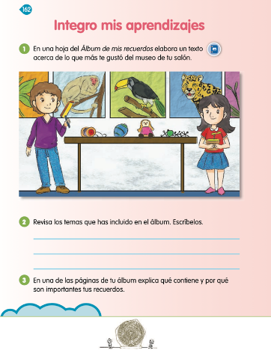
https://libros.conaliteg.gob.mx/20/P2COA.htm?#page/162

Comienza a reflexionar un poco, ¿Con todo lo que ya observaste, crees que encontrarás los mismos objetos en los museos?
Aún no respondas, porque primero es importante que observes un museo de aquí, de la Ciudad de México y regresando retomas la pregunta.

- D Todo – Museos.
https://www.youtube.com/watch?v=Ac0O_oxaMQA

¿Qué te pareció este museo? Tienes que visitarlo. Ahora vamos a retomar la pregunta, ¿Tienen la respuesta?

Este museo guarda la historia de un aparato muy importante para comunicarse, seguramente no imaginabas que antes de que se conociera el teléfono celular, existía el teléfono local que incluso no tenía botones, sino que se giraba una pequeña ruedita y todavía antes de eso se usaba el telégrafo, esos objetos forman parte de nuestra historia.

Por lo que podemos concluir, es que no todos los museos tratan de lo mismo y mucho menos tienen los mismos objetos, cada comunidad tiene su propia historia que contar y una forma de hacerlo es a través de sus objetos.

Hay una relación especial entre las personas y los objetos, por eso es que todos solemos guardar los que consideramos valiosos.

Por ejemplo, aquí en la Ciudad de México hay un museo que guarda miles de juguetes antiguos mexicanos y se encuentra en la colonia Doctores. Nació a partir de que uno de los habitantes de esa colonia, comenzó a realizar diferentes colecciones de objetos y juguetes.

Pero ya no te contamos más, mejor prepárate conocerlo a través del siguiente video:

- D Todo – Museos.
https://youtu.be/m_1ZZDcdeL8?t=745
Del minuto 12.25 a 14:29

¿Estás de acuerdo de que es un bonito museo?

Muestra juguetes con los que seguramente jugaron tus abuelos hasta bisabuelos.

Muchos de ellos incluso ya son parte de nuestras tradiciones, eso quiere decir que todos tenemos objetos que forman parte de nosotros y de nuestra comunidad, y lo más importante es poderlos compartir con otras personas, así sabrán un poquito más de nosotros o del lugar donde vivimos.

Observa el siguiente video, para que te quede un poco más claro, esta relación.

- Un día en Once Niños. Tetris contra el yoyo.
https://www.youtube.com/watch?v=6C1RWRYkXsI

Ya todo te queda más claro.

Además, pudiste observar cómo incluso los juguetes forman parte de nuestras tradiciones. Parte de estos objetos tienen una gran relación con las costumbres y tradiciones, un ejemplo claro, es el Museo Textil de Oaxaca que muestra la ropa como el “huipil” que es fundamental en el vestido diario de las mujeres y que se ha usado desde hace mucho tiempo, además también muestra el traje de Pinotepa Nacional o el traje de Tehuana, y la importancia que tiene para cada comunidad. Enseguida observarás un video en donde puedes ver la importancia del huipil para una comunidad.

- Mi Huipil Amuzgo. Ventana a mi comunidad.
https://ventanaamicomunidad.org/V/S2CWTJ8W

¿Te habías puesto a pensar cómo es que los objetos tienen un gran valor para la comunidad? En un museo no solo puedes aprender acerca de un solo tema, sino de la cultura de un lugar como sus costumbres y tradiciones, y que es importante poder preservarla y difundirla.

En nuestro país hay muchos lugares que visitar, en cada estado puedes encontrar objetos diferentes y que por supuesto tiene relación con las personas de ese lugar.

¿Qué te parece si haces una actividad que te ayude a comprender mejor la sesión del día de hoy?

Pon mucha atención, hay unas imágenes, son algunos objetos que forman parte de la historia de una comunidad.

También hay unos sobres, que dentro traen una carta que escribieron algunas compañeras y compañeros que te ayudará a entender con cuál de las imágenes tiene relación.

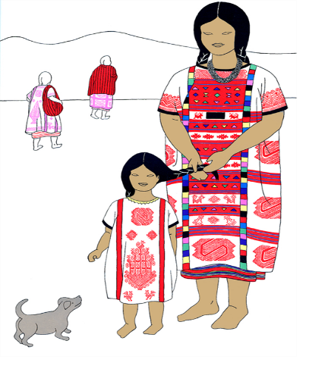

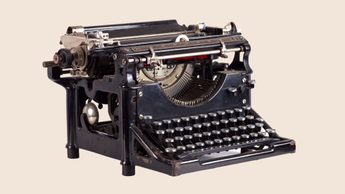

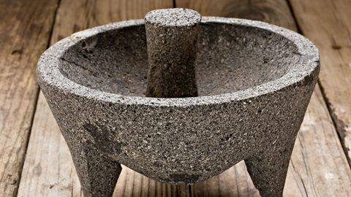

Lee esta primera carta:

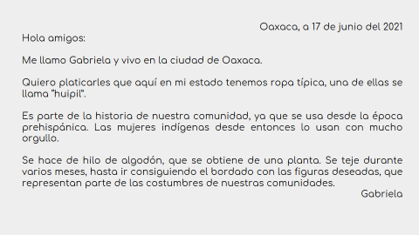

¿Con cuál de las imágenes crees que tenga relación? La riqueza cultural de sus vestimentas, te dejan ver lo importante que es para su comunidad. ¿Consideras que se refiere a la imagen de la señora y la niña vestida con “huipil”? ¡Correcto!
Ahora lee la carta número 2

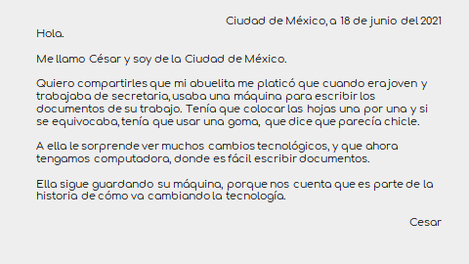

Los cambios tecnológicos se dan de manera rápida y son notorios, pero al igual que el huipil forman parte de nosotros. ¿A qué imagen crees que corresponda a la que se refiere César?

Sin duda, la imagen de la máquina de escribir es un objeto que tiene un gran valor. Probablemente a algunas otras comunidades no les sea muy importante, pero aquí en nuestro entorno sí. ¿Vas entendiendo la relación entre los objetos, las personas y tu comunidad? Ahora lee la última carta.

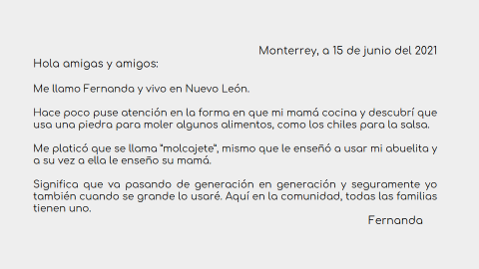
Felicidades terminaste la actividad. No sólo descubriste el valor de los objetos, sino también el de las costumbres y tradiciones.

En la sesión del día de hoy repasaste lo siguiente:

- Los museos muestran aspectos culturales, sociales y naturales del presente y del pasado.
- Los objetos de las personas representan parte de su historia y de la de su comunidad.
- Relacionaste la historia de los objetos con las personas, la historia de la comunidad, así como el valor de las tradiciones y las costumbres.

Si te es posible consulta otros libros y comenta el tema de hoy con tu familia.

¡Buen trabajo!

Gracias por tu esfuerzo.

*Este material es elaborado por la Secretaría de Educación Pública y actualizado por la Subsecretaría de Educación Básica, a través de la Estrategia Aprende en Casa.

Para saber más:
Lecturas

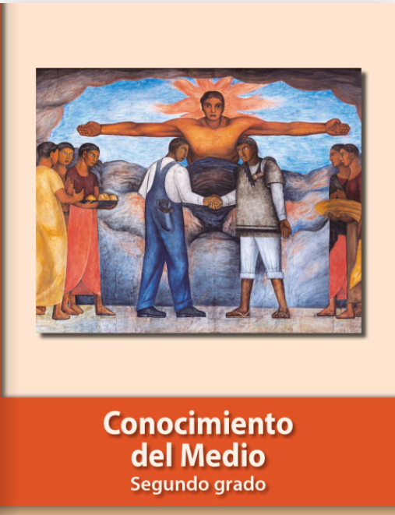
https://libros.conaliteg.gob.mx/P2COA.htm

